Урок информатики
в 4 классе на тему «Компьютерное письмо».
Цели урока:
1. Представить ученикам модуль «Создание текстов».
2. Познакомить с ситуациями, в которых может быть применена изучаемая технология.
3. Создать представление о компьютерном письме.
4. Познакомить, научить запускать программу WordPad.
5. Продолжить отработку навыков клавиатурного письма с помощью клавиатурного тренажёра.

План урока (с примерным указанием времени):
- Формулирование основного вопроса. Знакомство с новым модулем. 3 мин.
- Обзор жизненных ситуаций с применением изучаемой технологии. 6 мин.
- Создание представления о компьютерном письме. 5 мин.
- Работа с клавиатурным тренажёром Бомбина. 5 мин.
- Знакомство с примерами текстовых редакторов. 5 мин
- Физкультминутка для глаз 1 мин
- Практическая работа с программой WordPad. 15 мин.
- Подведение итогов урока. 3 мин.
- Домашнее задание. 2 мин.
Тип урока: Урок изучения и первичного закрепления новых знаний.
Используемые учебники: Учебник «Мой инструмент компьютер» А.В.Горячева для 4 класса.
Используемое оборудование: ПК по числу учащихся, клавиатурный тренажёр.
Ход урока:
1. Организационный момент.
2. Формулирование основного вопроса. Обзор жизненных ситуаций с применением изучаемой технологии.
Сообщение темы и целей урока (с. 9 учебника):
-Вы познакомитесь… Вы научитесь … Возможно, вы научитесь… Вы будете учиться…
- Научиться этому можно так: …
Работа с учебником.
1. Рассматриваем задания в ситуациях, когда может пригодиться умение создавать и оформлять тексты с помощью компьютера (с. 10 – 13).
2. Придумываем и описываем свою ситуацию.
3. Создание представления о компьютерном письме.
Беседа по содержанию текста «Компьютерное письмо» (с. 14)
Слайд 2. На протяжении тысячелетий люди записывали информацию. В течении этого времени менялись: то, на чем записывали информацию – камень, глина, дерево, папирус, пергамент, бумага и то, с помощью чего это делали – острый камень, костяная палочка, птичье перо, перьевая ручка, авторучка.
- Скажите, как вы считаете, где легче работать с текстом: на компьютере или в тетради?
Слайд 3. Появление компьютеров изменило технологию письма.
- Где в нашей жизни мы встречаемся с текстами?
Мы применяем компьютер во многих областях своей деятельности: проводим математические вычисления, создаваем газеты, журналы, календари, переводим тексты с одного языка на другой, создаваем и менять рисунки. С помощью специальных компьютерных программ можно набрать любой текст, внести в него изменения, записать текст в память компьютера, распечатать на принтере и т.д.
- Какие способы письма существуют сегодня?
- Чем компьютерное письмо отличается от обычного? Чем оно удобнее?
- Какой способ набора текста на клавиатуре считается правильным? (Набор всеми десятью пальцами.)
- Как можно научиться такому способу набора? (С помощью специальных программ – клавиатурных тренажёров.)
- Какой вы знаете клавиатурный тренажёр? (Бомбина)
4. Работа с клавиатурным тренажёром Бомбина.
5. Знакомство с примерами текстовых редакторов (с. 15 – 16).
Слайд 4-5. Текстовый редактор WordPad.
Слайд 6. Как запустить программу: Пуск-Программы-Стандартные-WordPad.
С помощью этой программы можно создавать тексты, оформлять символы различным цветом, размером и т.д.
Слайд 7-8. При запуске текстового редактора WordPad открывается стандартное окно, имеющее следующую структуру:
первая строка состоит из названия документа и названия программы;
вторая строка включает командное меню, которое имеет следующие группы команд «Файл», «Правка», «Вид», «Вставка», «Формат», «Справка»;
третей строкой является «Панель Стандартная» (каждая клавиша панели соответствует какой-либо команде из командного меню);
четвертая строка - строка форматирования, где расположены окна выбора вида шрифта, размера шрифта, кнопки шрифтов: жирный, курсив, подчеркнутый, кнопки выравнивания текста: по левому краю, по середине, по правому краю страницы, кнопка маркеры;
под кнопками меню идет измерительная линейка;
ниже «Рабочее окно» для набора текста.
Рассмотрим окно WordPad.
1. Строка заголовок
2. Строка меню
3. Панель инструментов
4. Панель форматирования
5. Линейка
6. Строка состояния
7. Рабочее поле редактора
6. Физкультминутка для глаз (Слайд 9)
1. Голову держать прямо. Поморгать, не напрягая глазные мышцы (5 раз).
2. Вытянули правую руку перед собой, посмотрели на указательный пальчик, двигаем рукой вправо-влево, вверх-вниз и, не поворачивая головы, наблюдаем за пальчиком (3 раза).
3. Крепко зажмурить глаза, сосчитать до 3, открыть их и посмотреть вдаль (3 раз).
4. Поморгать, не напрягая глазные мышцы (5 раз).
7. Практическая работа. Задание на листочке.
8. Итог урока.
- Итак, ребята, чему вы сегодня научились и что нового узнали на уроке?(Слайд 10)
- Для чего предназначен текстовый редактор?
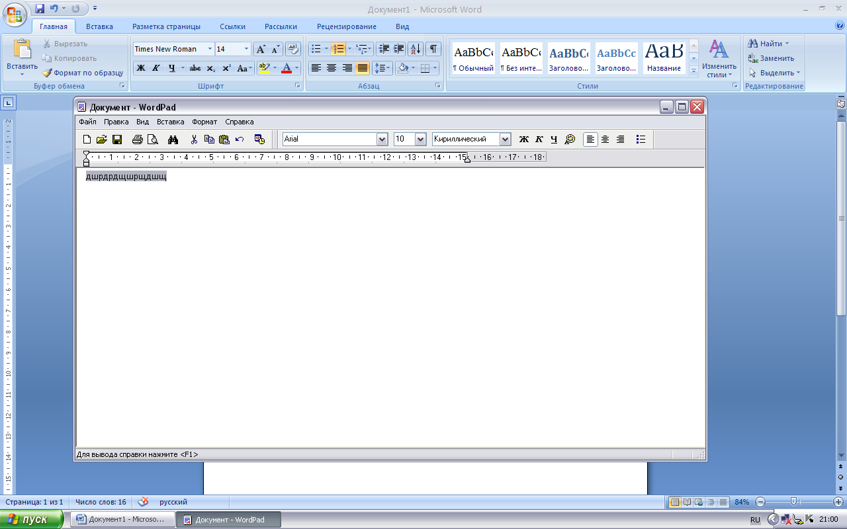
9. Домашнее задание. 1. Наклейте в тетрадь

запишите назначение кнопок панели инструментов редактора WordPad и выучить все кнопки, которые находятся на панели «Стандартная».
2. с. 9 – 16 учебника (читать), работать с тренажёром дома (если есть условия).

Практическая работа 1.
«Текстовый редактор WordPad».

- Откройте программу WordPad (Пуск – Программы – Стандартные – WordPad)
- Познакомьтесь с назначениями всех кнопок панели «Стандартная»

- Внимательно рассмотрите линейку:
Отступ первой («красной») строки

Левая граница абзаца Правая граница абзаца
- Установите маркер отступа первой строки на 1 см.
- Наберите текст «Информатика».
- Щелкните на кнопке Сохранить
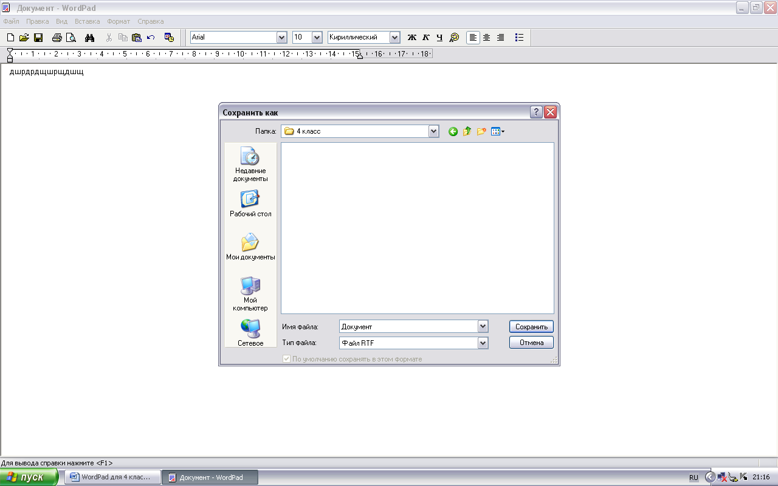

- В рабочей области окна «Сохранить как» создайте папку 4 класс и откройте ее двойным щелчком.
- В поле «Имя файла» введите «Вариант1» и щелкните на кнопке Сохранить.
- В тексте начните новый абзац (нажмите Enter в конце строки) и наберите предложение: «Текстовый редактор используется для создания текстов».
- Выполните команду [Файл – Сохранить как…] и сохраните новый документ под именем Вариант2.
- Щелкните на кнопке открыть . Убедитесь, что вы создали два документа – Вариант1 и Вариант2.
- Закройте окно программы WordPad.

